Application de la méthode d’Euler à la désintégration radioactive

- Expérience de désintégration radioactive du radon 220.

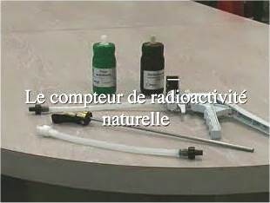

L’expérience sous forme d’une vidéo, est décrite dans la partie cours de radioactivité.

Le matériel utilisé est :

    - la fiole scintillante : fiole dans laquelle on effectue le comptage de radioactivité.
    - Le générateur de radon : fiole contenant du thorium 232 qui par désintégration successives donne du radium 224 qui par désintégration α donne du radon 220.
    - Pompe à vide, manomètre et tuyau.
    - Photomultiplicateur : dispositif dans lequel on place la fiole scintillante et qui permet le comptage des désintégrations.

Résultat :

Chaque point représente le nombre de noyaux restants.

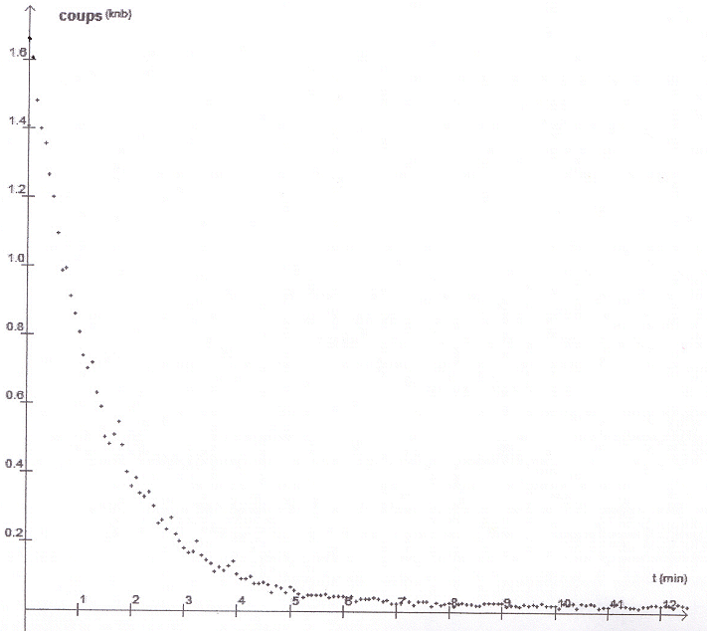

Le processus de désintégration est terminé au bout de 10 min environ.

- Etablissement de l’équation différentielle.

On a ΔN(t) = -N(t) . λ . Δt que l’on peut écrire, pour une variation très petite, pendant une durée très courte :

$$\frac{\text{dN}(t)}{\text{dt}}=−N(t)λ$$

L’équation différentielle peut être écrite plus simplement $\frac{\text{dN}}{\text{dt}}=−Nλ$
N et dN étant des variables de t

- Résolution de l’équation différentielle par une méthode itérative (la méthode d’Euler).

Itérative : par répétition

Euler : Mathématicien et physicien du 18ème siècle a qui ont doit des travaux l'astronomie (orbites planétaires, trajectoires des comètes), les sciences physiques (champs magnétiques, hydrodynamique, optique, nature ondulatoire de la lumière,...), les mathématiques, où il met au premier plan le concept de fonction.

On a $\frac{\text{dN}}{\text{dt}}=−Nλ$

Que l’on peut écrire sous la forme :

$\frac{\text{dN}}{\text{dt}}$ = A – BN ou a = A – BN

Les 3 étapes pour résoudre cette équation :

- déterminer A et B
- énoncer le principe de la méthode d’Euler
- appliquer la méthode d’Euler

- Détermination de A et B

A = 0

B = λ

B = 0,1234 s⁻¹

- Enoncé du principe de la méthode d’Euler :

a_{n} varie en fonction de N :

a_{n} = - BN_{n}

N varie en fonction de a_{n} :

N_{n+1} = N_{n} + a_{n}Δt Δt est appelé pas du calcul.

- Application de la méthode d'Euler :

Choix du pas de calcul :

Le pas de calcul est choisi tel que :

Δt = $\frac{\text{durée pour que l'ensemble des noyaux soient désintégrés}}{\text{100}}$

Expérimentalement, on a trouvé sur la graphe que le processus de désintégration était pratiquement achevé au bout de 10 min, soit 600 secondes.

Δt = $\frac{\text{600}}{\text{100}}=$6,0 s

Tableau de calculs itératifs :

Le remplissage des cases s’effectuent en suivant les flèches

On prend par exemple, un nombre initial de noyaux égal à 1,65 10²³

t (s) | N_{n+1} = N_{n} + a_{n}Δt (nombre de noyaux) | a_{n} = – 0,1234 N_{n} (nombre de noyaux.s⁻¹)
0 | 1,65 10²³
1,0
2,0

3,0

t (s) | N_{n+1} = N_{n} + a_{n}Δt (nombre de noyaux) | a_{n} = – 0,0125 N_{n} (nombre de noyaux.s⁻¹)
0 | 1,65 10²³ | – 0,0125 1,65 10²³= - 2,06 10²¹
6,0 | 1,65 10²³ - 2,06 10²¹ 6,0 = 1,52 10²³ | – 0,0125 4,26 10²² = - 1,91 10²¹
12,0 | 1,52 10²³ – 1,91 10²¹ 6,0 = 1,41 10²³ | – 0,0125 1,10 10²² = - 1,76 10²¹
18,0 | 1,41 10²³ – 1,7610²¹ 6,0 = 1,30 10²³ | – 0,0125 2,84 10²¹ = - 1,63 10²¹

Etc....

Ces calculs sont évidemment beaucoup rapides à réaliser sur un tableur.
Utilisation d’un tableur (le mode d’emploi du tableur est vu en TP)

 | A | B | C
1 | 0 | 1,65 10²³ | = – 0,0125*B1
2 | 1,0 | = B1 + C1*6,0 | = – 0,0125*B2
3 | 2,0 | = B2 + C2*6,0 | = – 0,0125*B3
4 | 3,0 | = B3 + C3*6,0 | = – 0,0125*B4

Graphe obtenu :
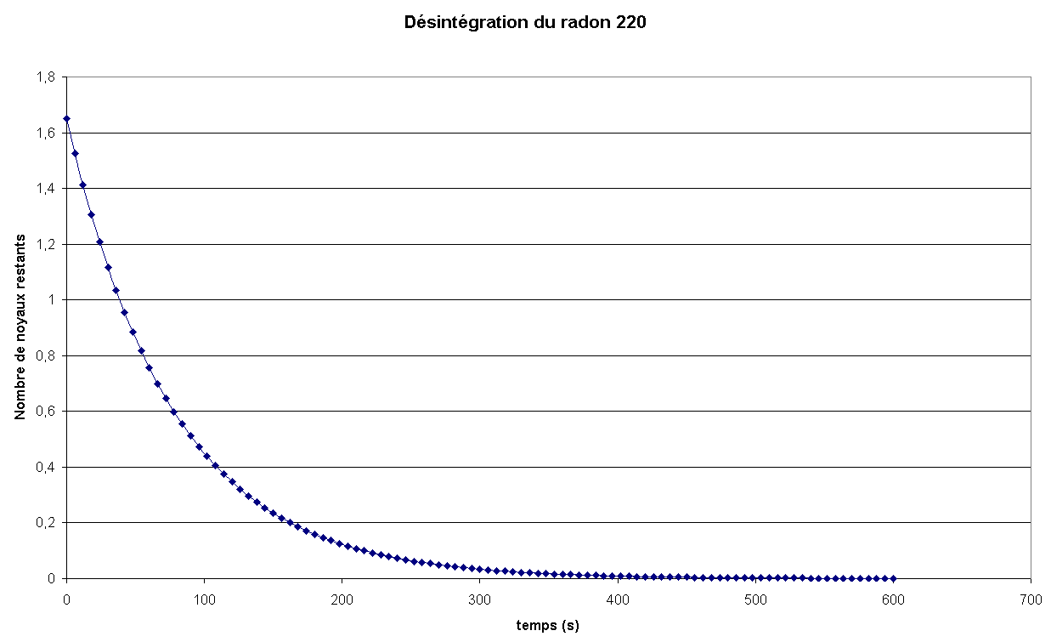

Comparaison entre les résultats expérimentaux de comptage et ceux obtenus par la méthode d’Euler.
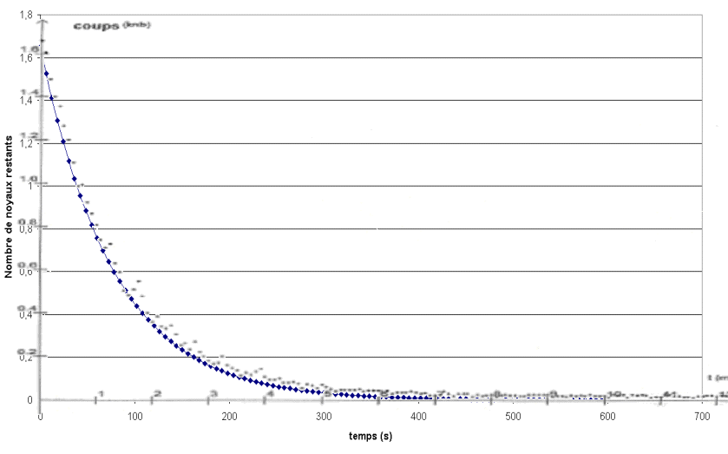

On constate que la méthode itérative d’Euler donne des résultats proches de ceux obtenus expérimentalement.

